11. Методы и средства регулирования разработки месторождений природных газов на режиме истощения и с поддержанием пластового давления. Регул-е разр-и – это пр-с управления движением н, г и в в продуктивном пласте забоем добывающей скв-ны. Цель регул-я разр-и это достижения на каждом этапе разр-и max добычи по каждому отдельно пласту и в целом по мест-ю. Регул-е или оптимизацию проводят на основе ряда критерия, которые подразделяются на группы:  1) технол-й критерий:  - max текущий уровень, max накопленный отбор н, г,  - min объём добывающей и закачиваемой воды,  - max коэффициент охвата пласта и др.,  2) экономические критерии:  - min накопительные вложения, экспл-е затраты,  - себестоимость г.  Методы регул-я процесса разр-и можно классифицировать и по признаку изм-я воздействия:  1) без изменения системы воздействия на пласт и без добуривания скв-н:  - воздействие на ПЗП с целью увеличения гидродинамического совершенства скв-н, и увеличения их продуктивности (приёмистости),  - изоляция притока воды к добывающей скв-не,  - выравнивание и расширение профиля притока н. и г. и закачки воды по толщине пласта,  - изм-е технол-х режимов работы скв-н (увеличение, снижение, остановка и форсированный отбор в добывающих и нагнетательных скв-нах),  - одновременно раздельная эксплуатация добывающих скв-н или одновременно раздельная закачка воды в нагнетательных скв-нах в многопластовых мест-ях.  2) Частичное или полное изменение системы воздействия, и добуривание новых добывающих и нагнетательных скв-н:  - добуривание новых добывающих и нагнетательных скв-н или возврат скв-н с других горизонтов,  - частичное изменение системы, воздействие на пласт (очаговое заводнение, крупномассивное применение гидродинамических и физикохимических методов увеличения н. и г.отдачи пластов),  - полное изменение системы воздействия на пласт (переход с законтурного во внутриконтурное заводнение), разрезание залежи на отдельные блоки,  - разукрупнение или слияние объектов разр-и. Регул-е разр-и мест-я осуществляется в течение всей жизни мест-я. Круг задач, решаемых методами регул-я разр-и опр-ся стадией разр-и мест-я. | 12. Классификация скважин по назначению.  По назначению скв-ны можно подразделить на разведочные, добывающие, нагнетательные, наблюдательные и пьезометрические. Разведочные скв-ны бурят для изучения особенностей геологического строения и размеров залежи и окружающей ее пластовой водонапорной системы, опр-я продуктивности и параметров пластов. Добывающие и нагнетательные скв-ны предназначены для управления пр-сами, имеющими место в пласте при разр-е мест-й природных ув, для добычи г, н и к-та. Всестороннее и периодическое иссл-е этих скв-н дополняет наши представления о мест-и. Сведения, получаемые при эксплуатации скв-н, дают информацию о параметрах пласта, о запасах н, г и к-та, активности водонапорного бассейна.  Наблюдательные и пьезометрические скв-ны исп-ся для контроля за пр-сами, проходящими в залежи. Наблюдательные - скв-ны, пробуренные в области газо- или нефтеносности, а пьезометрическими - пробуренные за внешним контуром залежи (в области водоносности). Наблюдения за такими скв-нами дают информацию об изм-и по объему и во времени Р_{пл} в областях газо-, нефте- и водоносности, о режиме мест-я и позволяют в наблюдательных геофизических скв-нах следить за продвижением воды в г-е и н-г-е залежи. Рекомендуется бурить "добывающе-наблюдательные" скв-ны. Для таких скв-н при нормальной их эксплуатации планируется специальное время на проведение иссл-й, в частности, время на длительные замеры Р. | 13. Приближенная методика расчета внедрения воды по схеме "укрупненной" скважины.  В работе с исп-нием метода интегральных соотношений получено решение для случая эксплуатации укрупненной скв-ны при переменном во времени дебите воды. Искомое приближенное решение:  P(R_{з},t)=P_{н}-μ_{в}⋅q_{в}(t)/(2⋅π⋅k⋅h⋅P(fo')) (1)  где  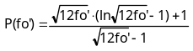 (1)  при q_{В}=const, fo'=fo. Погрешность решения (1) при q_{B}=const не превышает 3,2 % при 1<fo<25000.  Формула для расчета понижения Р в любой точке пласта при пуске в эксплуатацию укрупненной скв-ны с переменным во времени дебитом воды имеет вид:  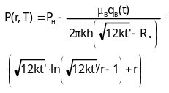 (2)  где t'=Q_{B}(t)/q_{B}(t). | 14. Задачи анализа разработки газовых и газоконденсатных месторождений. Связь анализа с корректировкой проекта.  Первичный, каждодневный анализ пр-са разр-и мест-я осуществляется геологической службой газодобывающего предприятия с центральной научно-исследовательской лабораторией (ЦНИЛ) или цехом научных и производственных работ ЦНИПР.  Задачи первичного анализа разр-и следующие.  Обработка и анализ результатов геофизических, г-гидродинамических и специальных иссл-й скв-н и пластов. Под спец-и иссл-ями понимаются термометрия и дебитометрия скв-н, иссл-е продукции скв-н, текущие иссл-я скв-н на газоконденсатность и т.д.  Анализ данных по контролю за разр-ой мест-я. Сопоставление и анализ фактических и проектных показателей разр-и.  Анализ результатов работ по интенсификации добычи газа.  Корректирование отдельных положений проекта разр-и или доразр-и мест-я.  Обработка результатов иссл-й скв-н и пластов позволяет:  а) определять параметры пласта  б) определять коэф-ты фильтрационных сопротивлений в уравнении притока г к скв-не  в) устанавливать допустимые технол-е режимы эксплуатации;  г) опр-ть степень дренирования продуктивных отложений по толщине - выявлять работающие и неработающие интервалы  д) находить текущие г/к-е харак-ки пластов и скв-н.  Анализ получаемых результатов позволяет выявить изм-я и причины изм-й продуктивных характеристик скв-н, степень приобщенности к разр-е недренируемых пропластков и т.д.  Текущий контроль за разр-ой мест-я осуществляется по данным: изм-я дебитов и дебитограмм, температур и термограмм, Р_{з} и Р_{пл} по скв-нам; построения карт изобар; измерения Р (уровней) в системе пьезометрических скв-н. Для контроля за продвижением воды проводят геофизические иссл-я скв-н, наблюдения за ионами хлора, калия в добываемой с г воде. | 15. Основные разделы проекта разработки месторождения и порядок его рассмотрения.  . Проект разр-и ГМ сост-т из след-х разделов:  - исходные геологические промысловые данные;  - обоснование системы разр-и, объем извлечения и рационального исп-ния г, регулирование пр-са эксплуатации и разр-и мест-я в целом;  - программы и объем исследовательских работ, включающих контроль за разр-ой.  Первый раздел:  1. Краткие сведения о геологической изученности и разведки мест-я, с указанием числа пробуренных скв-н и их технических характеристик.  2. Краткая стратиграфия с указанием продуктивного горизонта.  3. Тектоника мест-я.  4. Краткая физико-литологическая  5. характеристика продуктивного горизонта.  6. Результат опробования и иссл-я скв-н.  7. Результаты опытно-промышленной эксплуатации.  8. Данные по составу г и к-та.  9. Обоснование контура г-носности и данные о запасах г и к-та, с выделением запасов г в залежи рекомендуемые к вводу в разр-у.  10.Обоснование параметров пласта и скв-н.  11. Гидрогеологичекая харак-ка и режим залежи.  12. Рекомендации по доразр-е мест-я.  Второй раздел:  1. Обоснование и выбор системы разр-и.  2. Расчёт добычи и исп-ния г и прочих компонентов по годам и периодам при различных вариантах разр-и и условиям эксплуатации скв-н.  3. Расчёт г- и компонентоотдачи при различных условиях разр-и и эксплуатации скв-н.  4. Выбор технол-го режима мест-я.  5. Опр-е необходимого кол-ва эксплуатационных, резервных, наблюдательных, пьезометрических и нагнетательных скв-н, срока разбуривания мест-я.  6. Выбор системы расположения, порядка и последующего бурения и ввода в действие эксплуатационного фонда скв-н.
16.Понятие и определение параметров средней скважины.  В некоторых методах определения показателей разработки месторождений ПГ используется понятие средней скважины. Принимается,что ср-я скважина имеет ср-ю глубину, ср-ю длину, ср-ю конст-ю, ср-е допустим. Дебит и депрессию, ср-е коэф-ты фильтр. Сопротивл.Преследуются две цели  1)По возможности наилучшем образом учесть разнодебитность скв.на м/р. 2) Расчетом показателей раз-ки м/р на основе ср-й скв-ы обеспечить наиболее достовер-й прогноз, н-р, по потребному числу скв. Параметры ср-й скв-ы опр-ся на основе методов статистики и теории вероятности. Однако из-за недостаточного объема информации они не применяются. Рассм. Др. метод определения.  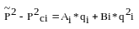-ур-е притока,где i=1,N  Просуммируем все ур-я по всем скважинам.  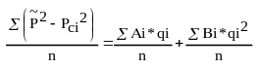  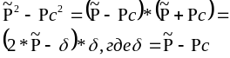  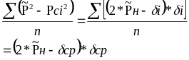  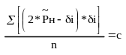  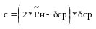  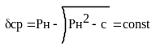  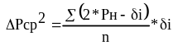 | 17. Фазовая диаграмма ГК смесей и особенности разработки ГКМ на истощение. Проектные коэф-ы кондесатоотдачи от нач-го содерж-я стаб-го конд-та.  Пластовая гк смесь – сложная система, сост-я из большого числа у/в, азота, Н₂S, CO_{2,} He, паров воды. Рассмотрим диаграмму фазовых превращений гк смеси. 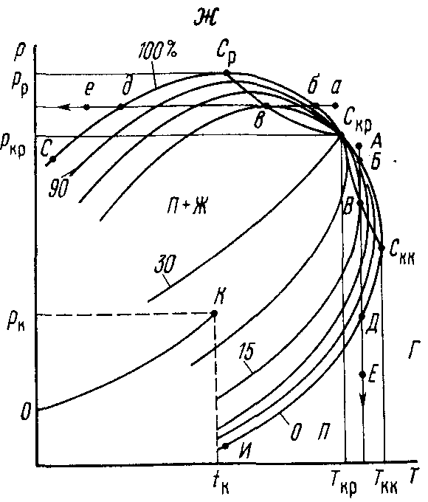  При повышении давления и неизменной температуре или понижении температуры и пост-ом давлении происходят процессы конденсации пара в жидкость. Зависимость P=f(T) для чистого УВ характеризуется кривой МК. Ниже кривой- сущ-т паровая фаза, выше- одна жидкая фаза, к- критическая точка характеризует крит-ю температуру Tкр(паровая и жидкая фаза нах-ся в равновесии). Рассмотрим фазовую диаграмму гкс. Кривая ССкр – линия кипения (выше- жидкость), СкрБСккДИ – линия конденсации. Скк – жидкая и паровая фазы могут нах-ся в равновесии. Рассмотрим изотермический процесс понижения давления от т.А (УВ в области газовой фазы). От т. А до т. Б не происходят изменения. В т. Б при понижении давления образуется первая капля жидкости, т.е происходит обратная конденсация, т. В - максимальная конденсация. Область СкрВСккБСкр – область обратной конденсации, от В до Д – испарение жидкости. В т. Д – испаряется последняя капля жидкости. От т. Д до Е – не происходят фазовые превращения и смесь в Е нах- ся в газовом состоянии. Процесс обратной конденсации происходит только в интервале температур Ткр – Ткк. ГКМ разрабатывается в режиме истощения пластовой энергии при небольшом содержании конденсата в газе, когда | 18. Средства и методы контроля над разработкой месторождений природного газа.  Существ-ю систему раз-ки можно разделить на две группы: 1)методы разработки на режиме истощения пластовой энергии.2) методы с ППД (законтурное, внутриконтурное заводнения, закачка газа и комбинированное воздействие). В зависимости от размещения нагнет-й скв-ы на площади внутриконт-го заводнения: 1)барьерное по внутреннему ГНК с целью ГД разобщения газ-х или нефт-х зон; 2) двустороннее; 3) поперечное разрезание залежи на блоки самост-ой разработки;4) площадное заводнение.С целью повышения эффект-ти барьер-го заводнения при значениях перепада давления в газ-х и нефт-х частях применяют полимерные водные растворы для загущения воды. Система площ-го заводнения: скважины могут размещаться по разным сеткам скважины зоны газ-ой шапки, подстилаемой нефт-ой оторчкой, зона собств-ой бесконтакт-ой зоны, зона, подстилаемая водой («водоплавающая»). По каждой зоне своя сетка скважин. Для узкой нефт-ой оторочки шириной 0.5км – редкое размещение скв-н. Если ширина 1.5км – несколько рядов разрезания. Для ППД в НГК залежах со значительным содерж-м конд-та может использоваться рециркуляция сухого газа. | 19. Методы повышения газо- и конденсатоотдачи газовых и газоконденсатных месторождений. Условия их применения.  Отечественный и зарубежный опыт эксплуатации газовых и газо-конденсатных месторождений показывает, что дебит отдельных скважин можно в значительной мере увеличить за счет как внедрения методов интенсификации притока газа, так и улучшения техники и технологии вскрытия пласта и усовершенствования оборудования, используемого при эксплуатации скважин.  Для интенсификации притока газа к забою скважин применяют следующие способы:  гидравлический разрыв пласта (ГРП) и его различные варианты, многократный ГРП, направленный ГРП, ГРП на солянокислот-ной основе и т. д.;  солянокислотную обработку (СКО) и ее варианты — массированную, поэтапную, направленную СКО; гидропескоструйную перфорацию и сочетание ее с ГРП и СКО.  Для вскрытия продуктивных пластов, а также процесса освоения скважин проводят следующие мероприятия:  бурение горизонтальных скважин;  бурение скважин с кустовыми забоями;  применение безглинистых растворов при вскрытии продуктивной толщи;  вскрытие продуктивных горизонтов с продувкой забоя газом или воздухом;  приобщение вышележащих продуктивных горизонтов без глушения скважины.  К усовершенствованию техники эксплуатации газовых скважин относятся:  раздельная эксплуатация двух объектов одной скважиной;  эжекция низконапорного газа высоконапорным;  применение плунжерного лифта для удаления с забоя воды;  подача на забой поверхностно-активных веществ для очистки скважин от поступающей из пласта воды;  усовершенствование конструкции подземного оборудования в коррозионных скважинах и установка в них разгрузочных якорей, пакеров, глубинных клапанов для ввода ингибитора в фонтанные трубы, комбинирования труб разного диаметра и т.д.  Все эти методы могут дать большой экономический эффект и при широком внедрении их в промысловую практику позволят значительно увеличить дебиты скважин.  Методы интенсификации не рекомендуется проводить в скважинах с нарушенными эксплуатационными колоннами; с колоннами некачественно зацементированными; в обводнившихся скважинах или в тех, которые могут обводниться после проведения в них работ по интенсификации; в приконтурных скважинах и | 20. Особенности расчета показателей разработки в период падающей добычи в условиях газового режима  Этот режим применяется при тех же условиях, что и режим постоянного градиента. В этом случае ∆р = р_{пл} - р₃ = const.  Результаты, получаемые при эксплуатации скважин на режиме постоянной депрессии, режиме постоянного градиента давления, примерно одинаковые. Поэтому условия выбора этих режимов также одинаковы.  Если известна зависимость Q_{t} от t, методика расчета состоит в следующем.  По известному Q_{r} от t строим график Q_{д} от t, задаемся различными значениями t и по графику Q_{д} от t определяем Q_{д} для данного t. Дебит, соответствующий данному значению времени t, определяем по формуле  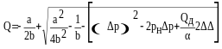  Рассчитываем изменение p_{пл} во времени  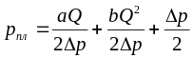 (2)  Изменение р_{з} определяем по формуле р₃ = р_{пл} - Δр.  При постоянном отборе газа (Q_{r} = const) Q_{д} = Q_{г}t дебит газа определяем по формуле (1), где вместо Q_{д} следует подставить Q_{r}t.  Методика расчета в этом случае та же, что и для условия Q_{r}=Q_{г}(t).  При периоде падающей добычи газа (п = const) дебит всех скважин считаем одинаковым. Задаемся рядом значений Q и находим время, соответсвующее данному Q:  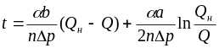 (3)  Далее по формуле (2) определяем p_{пл}.

7. Выбор метода вскрытия продуктивных горизонтов и методов интенсификации добычи г.  8. Конструкция и оборудование эксплуатационных, наблюдательных и пьезометрических скв-н. Расчёт измерения Р_{пл}, Р_{з} и Р_{у}, дебитов г и к-та, сроки ввода на мест-и необходимых промысловых сооружений, обеспечивающих сбор, очистку и транспорт г и к-та потребителю.  9. Температурный режим работы скв-н, газосборных сетей и наземных сооружений.  10. Принципиальные положения по обустройству промысла. Технико-экономические расчёты и выбор рекомендуемого варианта разр-и.  Третий раздел. Программа объёмов исследовательских работ, графический материал к проекту содержит:  1. Обзорная карта района с нанесёнными на неё ГМ и ГКМ и газапроводами.  2. Структурная карта по всем продуктивным горизонтам с нанесением пробуренных разведочных и эксплуатационных скв-н.  3. Геофизический разрез мест-я, продольный и поперечный. Профили по продуктивному горизонту с нанесением каротажа по скв-нам.  4. Карта разр-и по вариантам. Газосборная схема | Анализ данных контроля за разр-ой мест-я позв-т уст-ть режим мест-я, характер продвижения воды в пределах отд-х залежей и пластов, степень дренирования мест-я по площади г-носности и толщине.  Сопоставление и анализ фактических и проектных показателей разр-и выявляет, в частности, причины отклонений между ними. Один из основных факторов, приводящих к отклонениям между фактическими и проектными показателями разр-и, - степень достоверности опр-я начальных запасов газа в пласте. Поэтому в задачи первичного анализа входят построение зав-ти  /z()=f(Q_{доб}(t)) периодическое уточнение запасов газа.  Существенное значение при разр-е мест-й природного г имеют работы по интенсификации притока г к забоям скв-н и добычи г, способствующие улучшению технико-экономических показателей разр-и мест-я и увеличению конечного коэф-та газоотдачи. Комплекс работ по интенсификации притока г к забоям скв-н должен быть обоснованно выбран и правильно осуществлен. Результаты работ по интенсификации притока г к забоям скв-н, а также добычи г подвергаются тщательному анализу.  Накопление и обобщение обширной геолого-промысловой информации о мест-и и пр-сах, проходящих в пласте при его разр-е, критический анализ и уточнение этой информации позволяют эффективно корректировать отдельные положения проекта разр-и. Подвергаться корректированию могут:  а) комплекс иссл-ких работ на скв-нах, очередность проведения;  б) методы контроля за разр-ой залежи природного г;  в) необходимое число и местоположение проектных добывающих, наблюдательных и пьезометрических скв-н;  г) комплекс и технология работ по интенсификации добычи г;  д) начальные запасы в пласте, допустимые технологические режимы эксплуатации скв-н, параметры пласта в областях газо- и водоносности, режим мест-я и т.д.
 | в скважинах, вскрывших маломощные (2-5 м) водоплавающие залежи.  Работы по интенсификации на газовых месторождениях начинают, как правило, тогда, когда месторождение вступает в промышленную разработку. Более рационально проводить их в период разведки при опробовании перспективных горизонтов с целью определения их промышленной продуктивности |  | нецелесообразно ППД. Конденсат в пласт попадает повсеместно, однако выпадающий конденсат зачастую мало изменяет коэфф-т газонасыщенности всего пласта. Сл-но фильтрационные течения м-т рассматриваться в рамках однофазных течений , т.к выпадающий конденсат неподвижен. Малая конденсатонасыщенность пласта приводит к небольшим изменениям его емкостных и фильтрационных параметров. Двухфазная функция имеет место в ПЗП. Определяются следующие дополнительные показатели разработки гкм:  1. возможные потери конденсата в пласте (необходимо ли ППД для добычи конденсата).  2. данные об изменении во времени добывания количества и состава конденсата и газообразной фазы в прдукции залежи. | 

